**Ejercicio.**

Resolver el problema siguiente (con la hoja de Excel)

Desarrolle un circuito usando una memoria 2764 que está conectada a un velocímetro de un monta cargas con tres velocidades

1. Velocidad 1 (V1) de 0 a 9
2. Velocidad 2 (V2) de 10 a 20
3. Velocidad 3 (V3) de 21 a 30

Coloque la tabla resultante y el archivo HEX resultante

Desarrollar el circuito anterior usando una GAL22V10.

El programa selecciona las entradas, salidas y construye los términos según se le indiquen las variables. Los fusibles que se **queman para hacer las conexiones Para ver a detalle usa zoom de 200.**

A D B C E

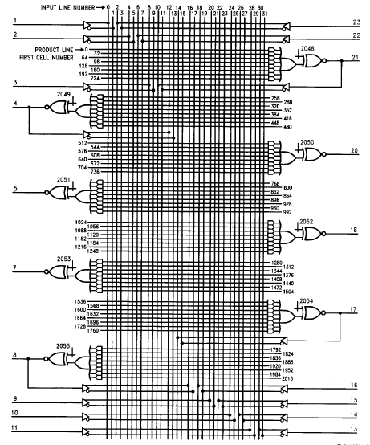

V1 = E*D*+E*DC*B*

(0,7)(0,9)+(32,3)(32,5)(32,6)(32,9)

**V3 =** ED+ECB+ECB*A

(256,6) (256,8) +

(288,2)(288,4) (288,8) +

(320,0) (320,2) (320,5) (320,8)

X>=10

(0,3) (0,9)(0,4)(0,1)+

(32,3)(32,9)(32,4)(32,0)+

(64,3)(64,8)(64,5)(64,0)+

(96,3)(96,8)(96,4)(96,0)+

(128,2)(128,9)(128,4)(128,0)+

(160,2)(160,8)(160,5)(160,0)

V2 = E*DC+E*DB+ED*C*+ED*B*A*

(512,2) (512,6) (512,9) +

(544,4)(544,6)(544,9) +

(576,3)(576,7)(576,8) +

(605,1)(605,5)(605,7)(605,8)

**JEDEC LOGIC ARRAY CELL NUMBER=PRODUCT LINE FIRST CELL NUMBER + INPUT LINE NUMBER**

**Usando CUPL tenemos:**



Mapa de 4 variables. X=

1

1

1

1

1

1

1

1

1

1

1

1

1

1

1

1

1

1

1

1

1

1

1

1

1

1

1

1

1

1

1

1

**V1=** E*D*+E*DC*B* **V2 =** E*DC+E*DB+ED*C*+ED*B*A* **V3 =** ED+ECB+ECB*A